DAX25-06【書籍】人工知能（AI）活用時代に必要とされる能力とは？ビジネスで差がつく「データサイエンス力」

1. https://www.salesforce.com/jp/blog/2017/02/Artificial-Intelligence.html

ドキュメントを参照: [Artificial-Intelligence.html](https://www.salesforce.com/jp/blog/2017/02/Artificial-Intelligence.html)

1. 人工知能（AI）の活用が一般化する時代における重要な能力（総務省「ICTの進化が雇用と働き方に及ぼす影響に関する調査研究」）
   1. 情報収集能力や課題解決能力、 論理的思考などの業務遂行能力
   2. チャレンジ精神や主体性、 行動力、 洞察力などの人間的資質
   3. 企画発想力や創造性
   4. 語学力や理解力、 表現力などの基礎的素養
   5. コミュニケーション能力やコーチングなどの対人関係能力
   6. Subtopic  
      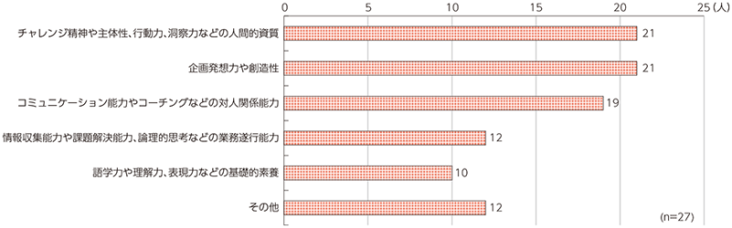
2. 考察
   1. 人工知能（AI）を設計・開発するような時には、
      1. 企画や創造力を、
   2. アルゴリズムを設計・開発するような場合には
      1. 論理的思考能力が、
   3. 人工知能（AI）を運用する場合には、
      1. 関係各所との調整力といった能力が
3. 日米間での情報リテラシーのギャップや、 情報収集能力の格差
4. 組織としてデータ分析・活用ができているか？
   1. 収集された大量のデータが分析されずに“宝の持ち腐れ”状態に陥っている可能性があります。 社内の誰もが簡単にアクセス・活用できない
   2. 社内の誰もが簡単にアクセス・活用できない、 リアルタイムで意思決定に活用できないという状況は、 経営判断を誤らせたり、 鈍らせたりすることにもつながりかねません。
5. ビジネスリーダーの２人に１人が課題を認識
6. ビジネスにおけるデータサイエンスは、 どうあるべきか？
   1. 従来の“勘”や“経験”のような曖昧な裏づけではなく、 確かなデータサイエンスに基づいて、 ビジネス上の意思決定を行えるようになることが必要
7. ポイントは「顧客の時代」と「スピード経営」
   1. 顧客がマーケットの主導権を握る「顧客の時代」に対応すること。
   2. もうひとつは、 めまぐるしい市場変化に対して迅速な意思決定を行う「スピード経営」を実現すること。